关于开展“好家训、好家规”征集活动的通知

各教职工：
家训家规是中国传统文化的积淀升华，是社会文明智慧的深刻体现，也是每个家庭成员成长的重要源头。为进一步深化家庭廉洁文化建设，培育和践行社会主义核心价值观，现将在校内开展征集教师家庭“好家训、好家规”活动。现将有关事项通知如下：
一、活动主题：传承武进文脉、铸扬清廉风尚
二、活动时间：2016年5月16日截止
三、征集要求
1、要求植入鲜明的廉洁元素。“好家训、好家规”既可以是世代传承的家训，也可以是自己总结创作的家规，可以采取格言、对联、诗词、警句等形式，语言精练，特色鲜明，富有内涵，便于传诵，字数在80字以内，要随文配发家庭电子照片和家规家训背后的故事。
2、各工会小组至少报送二件作品，学校工会将根据情况进行评奖，并择优推荐参加区级评比。
四、工作要求
1、广泛发动。各校工会小组要广泛发动，深入挖掘，做到全体教师人人知晓，个个参与。
2、选报精品。征集作品既体现教师家庭特色，又能反映本土文化传统和当代特色的好家训好家规。
3、力求实效。各小组要以“好家训、好家规”征集活动为依托，以议家风、晒家训、征格言、传美德为主要形式，着力以家风带民风、唱响教师 “廉洁家风”主旋律。

礼河实验学校校长室、工会
2016.5.9

武进区“好家训、好家规”作品征集表
推荐单位：
姓 名 | 江俐 | 电 话 | 15961226688
地址或  单位 | 武进区礼河实验学校
家训  家规  内容 | 遵国法，孝父母，和兄弟，  教子孙，禁凌尊，慎交友，  立品行，崇节俭，尚学术。
家训家  规背后的  故事 | 祖训家规是前人给后代留传的修身、治家、为人处世的基本道德规范，也是宗族内部长期流传下来的家长教育儿女的基本形式。江家祖训家规是治族治家的道德规范。  江家人严肃继承并严格遵守祖训，后代人严于律已，学风盛行，在各自的工作岗位上兢兢业业，作出贡献。在近三代人中有教师、公务员、大学生若干，教师中有武进区师德模范标兵，常州市优秀教育工作者等；子孙普遍学业成绩优异，现重点高中就读或大学就读。  整个大家庭和和睦睦，尊老爱幼，互帮互助，在街坊中传为美谈。

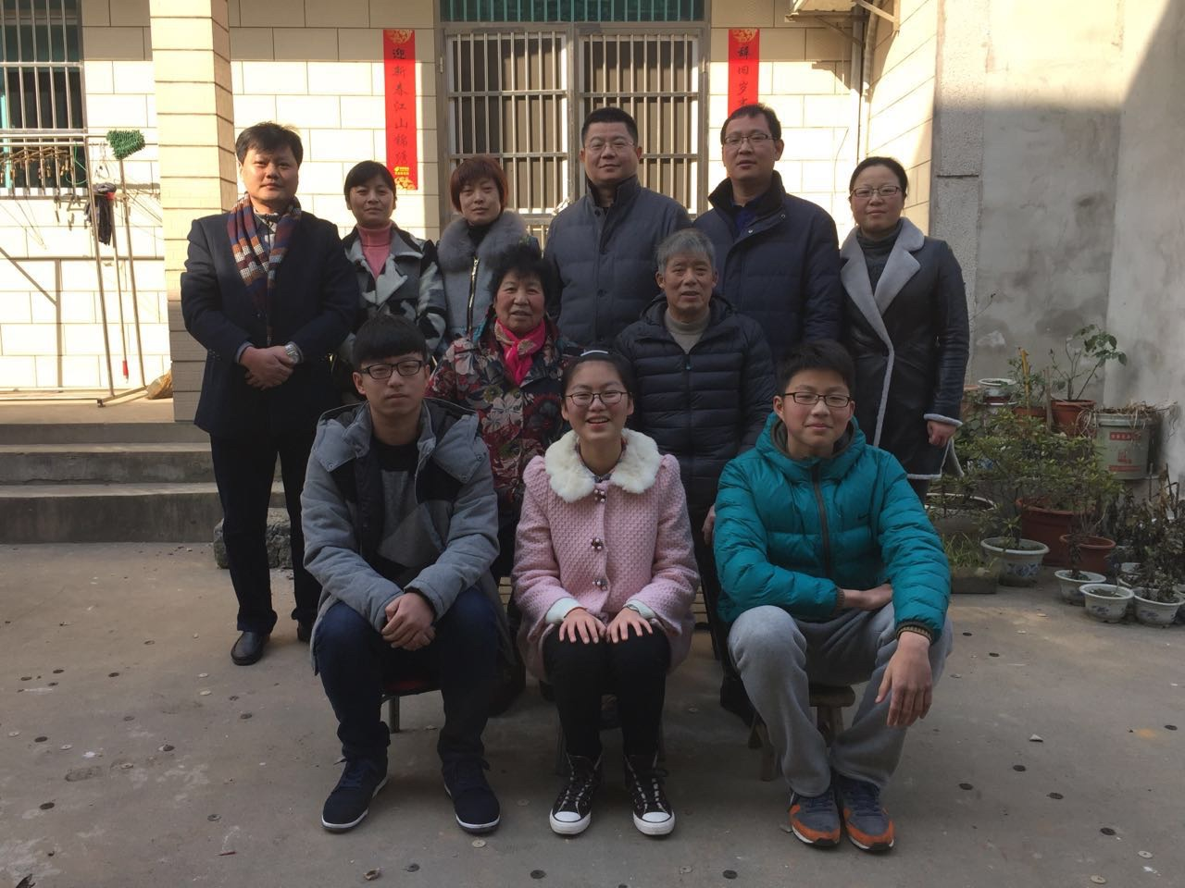

武进区“好家训、好家规”作品征集表
推荐单位：
姓 名 | 唐磊 | 电 话 | 15261100399
地址或  单位 | 武进区礼河实验学校
家训  家规  内容 | 淡泊悟道 志存高远
家训家  规背后的  故事 | 在我家书房里挂有一幅字，它出自我爷爷的兄长之手，这位老人已九十高龄，做了一辈子乡干部，却清贫了一世。老人有五女一子，在各自的岗位上干得很出色，每个人家里都挂着老人的一幅字：“淡泊悟道，志存高远”，这句话成为了他们家的家训。在我结婚时，大爷爷也把它作为结婚礼物送给我，慢慢亦成了我家的行为准则。  诸葛亮《诫子书》中说：“君子之行， 静以修身， 俭以养德， 非淡泊无以明志， 非宁静无以致远。”  这些年来，我和我的先生在工作及生活中，慢慢体会到了这句话的含义。“非淡泊无以明志， 非宁静无以致远。”淡泊名利是一种心境，不求争奇斗妍，只为一份宁静，来守护心灵的净土，淡泊，宁静就是一种平和的心。只有淡泊才能消除杂念，只有宁静才能考虑深远，才能在静中觅得时机，步向成功。“志当存高远”， 心怀大志的人，不会计较眼前的一得一失，但会脚踏实地的一步一步做事。当得志的时候，不得意忘形，骄横跋扈；失意的时候不消沉颓废，不破罐破摔，坦然面对，仍然矢志不渝。  “淡泊悟道，志存高远”，我家将坚守并传承下去。
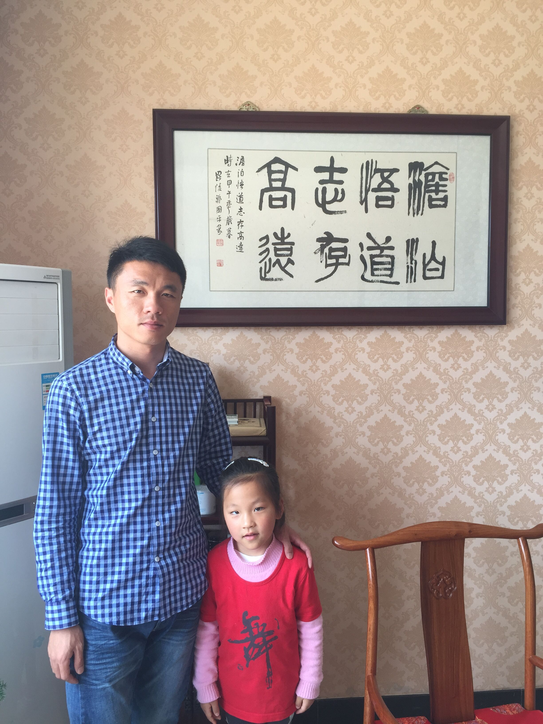

武进区“好家训、好家规”作品征集表
推荐单位：礼河实验学校九年级工会小组
姓 名 | 严红仙 | 电 话 | 13685277961
地址或  单位 | 礼河实验学校
家训  家规  内容 | 勤读立身 勤俭持家
家训家  规背后的  故事 | 严家自祖辈起，就立下家规：子孙要坚持读书，以修身明理；子孙要勤俭节约，以持家兴门。  在这样的家规下，严家培养出了几代优秀的子孙，他们热爱读书，明白事理，勤快节俭。严红仙老师兄弟姐妹四人全都是大学生，如今在各自的岗位上，工作卓著，为家庭争光，为社会作贡献。  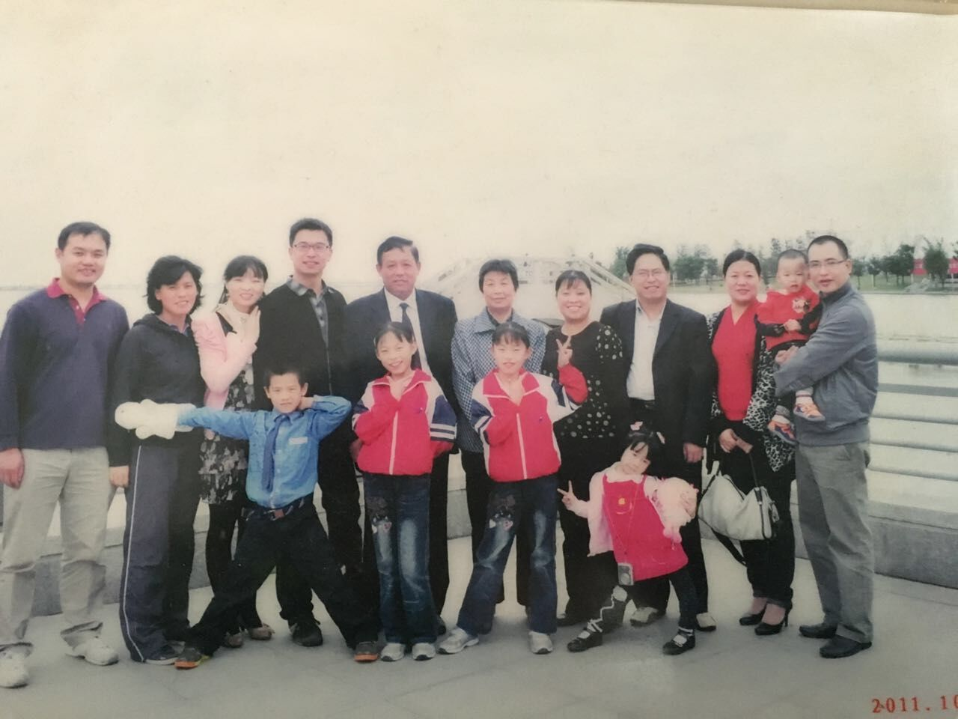

武进区“好家训、好家规”作品征集表
推荐单位：
姓 名 | 朱虹 | 电 话 | 13685277925
地址或  单位 | 武进区礼河实验学校
家训  家规  内容 | 尊老爱幼,为人谦和,诚实守信,孝道当先.  量入为出,勤俭持家,积德行善,和睦相处.
家训家  规背后的  故事 | 不同的家庭有不同的家规家训。良好的家风是一个家庭文明程度的标志，也是一个家庭的文化和价值观的缩影。父母是我的第一任老师。他们对我要求很严格，家规家训很多，也给我立了一些做人的准则：尊老爱幼、孝敬长辈；在学校尊敬师长、和同学要互敬互爱，谦和礼让；在生活中养成勤俭节约的好习惯；做人要诚实守信等做人道理。  我从小经常看见父母帮助别人，他们把善字做到细微处。随着时间的流逝，父母的善行，我也在耳濡目染中形成习惯。所以在我学生时代，同学有难处，我就帮上一把，和同学相处得很融洽。这种好的行为我一直坚持着。  我二十三岁那年告别了学生时代，满怀憧憬走上了教师工作岗位。那时的我，由于缺乏经验，每天忙得团团转，有时还要把作业、备课带回家，时间一长，起了懒惰之心，父亲谈及家训，这段话让我警醒，我怎么能忘记父亲的教诲呢！我是教书育人、为人师表的老师啊，怎么能如此浮躁呢？此后的工作中，我再不敢有一丝一毫的懈怠，每日早出晚归，将整颗心都交给了学生。不仅教给他们知识，更用自己的言行影响着他们，我深知：“教师每天都仿佛蹲在一面镜子里，外面有几十双精敏的、富于敏感的、善于窥伺出教师优点和缺点的孩子眼睛，在不断地盯视着她。”我严格要求自己，使自己的思想品德，行为习惯更加高尚美好，以期对学生起到耳濡目染、潜移默化的作用。  三尺讲台不算宽，传道授业执教鞭。甘做人梯乐奉献，吾家家训永流传！我也把这些精神财富留给我的孩子。

